АДМИНИСТРАЦИЯ
ОДИНЦОВСКОГО ГОРОДСКОГО ОКРУГА
МОСКОВСКОЙ ОБЛАСТИ
ПОСТАНОВЛЕНИЕ
16.12.2020 № 3426

Об утверждении схемы организации
дорожного движения на внутриквартальный
проезд вдоль дома 54 по ул. Северная
г. Одинцово Московской области

В соответствии Федеральным законом от 06.10.2003 №131-ФЗ «Об общих принципах организации местного самоуправления в Российской Федерации», Федеральным законом от 10.12.1995 №196-ФЗ «О безопасности дорожного движения», Федеральным законом от 08.11.2007 №257-ФЗ «Об автомобильных дорогах и о дорожной деятельности в Российской Федерации и о внесении изменений в отдельные законодательные акты Российской Федерации», для осуществления безопасного дорожного движения и улучшения пропускной способности улично-дорожной сети,

ПОСТАНОВЛЯЮ:

1. Утвердить схему организации дорожного движения на внутриквартальный проезд вдоль дома 54 по ул. Северная г. Одинцово Московской области (прилагается).
2. Опубликовать настоящее постановление в официальных средствах массовой информации и разместить на официальном сайте Одинцовского городского округа Московской области.
3. Постановление вступает в законную силу после официального опубликования.
4. Возложить контроль за выполнением настоящего постановления на заместителя Главы Администрации Одинцовского городского округа Московской области Григорьева С.Ю.

Глава Одинцовского городского округа
Московской области А.Р. Иванов

Утверждена

постановлением Администрации

Одинцовского городского округа

Московской области

от «16» ___12____ 2020 года № 3426

СХЕМА

организации дорожного движения на внутриквартальный проезд

вдоль дома 54 по ул. Северная г. Одинцово Московской области

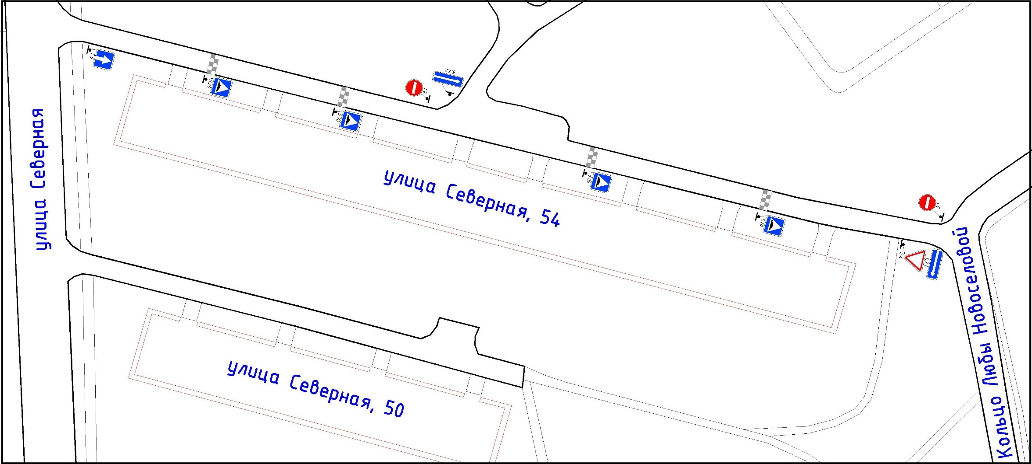

Начальник Управления благоустройства А.А. Журавлев

